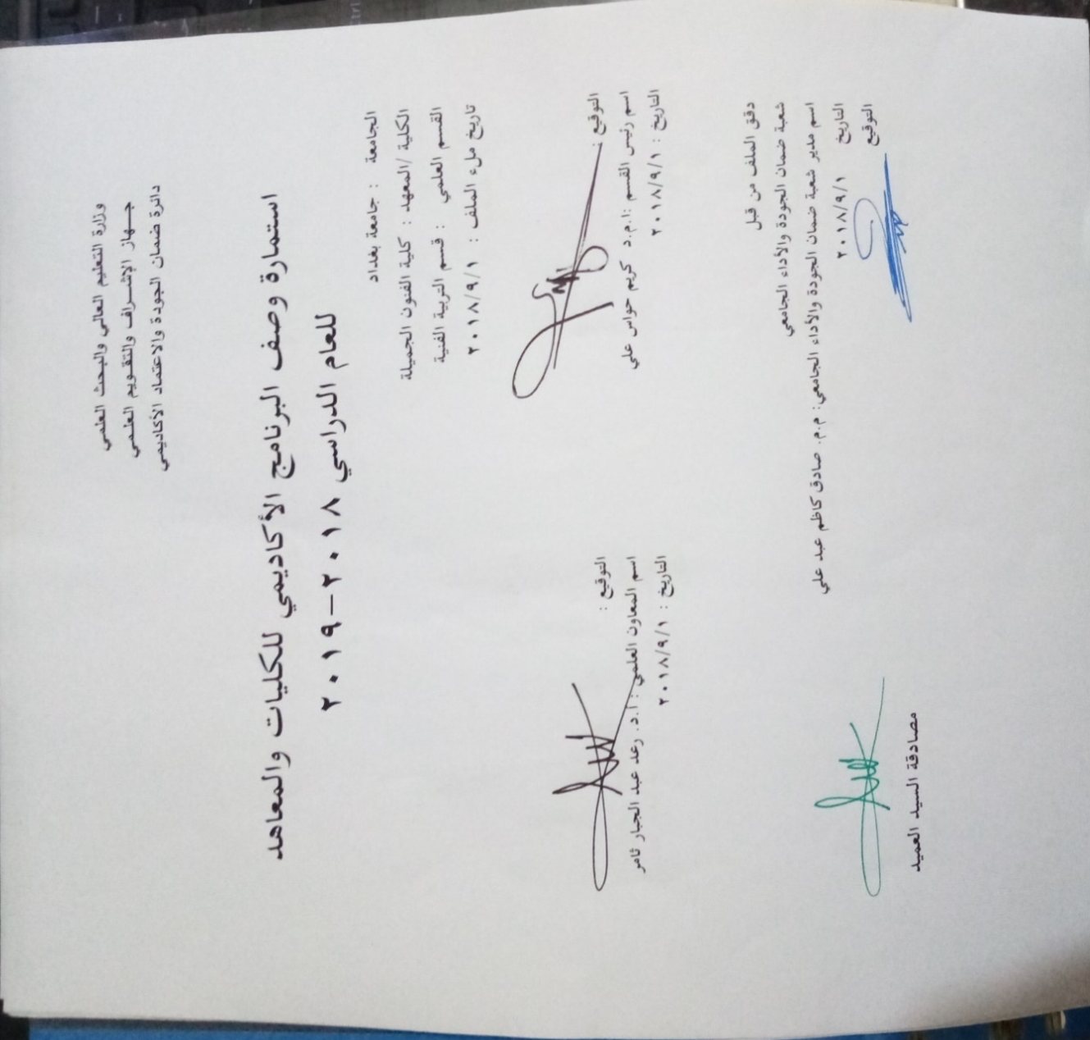

نموذج وصف البرنامج الأكاديمي
مراجعة أداء مؤسسات التعليم العالي ((مراجعة البرنامج الأكاديمي))
وصف البرنامج الأكاديمي
يوفر وصف البرنامج الأكاديمي هذا ايجازاً مقتضياً لأهم خصائص البرنامج ومخرجات التعلم المتوقعة من الطالب تحقيقها مبرهناً عما إذا كان قد حقق الاستفادة القصوى من الفرص المتاحة . ويصاحبه وصف لكل مقرر ضمن البرنامج

- المؤسسة التعليمية | كلية الفنون الجميلة
- القسم الجامعي / المركز | قسم التربية الفنية
- اسم البرنامج الأكاديمي | بكالوريوس تربية فنية
- اسم الشهادة النهائية | بكالوريوس تربية فنية
- النظام الدراسي | سنوي
- برنامج الاعتماد المعتمد
- المؤثرات الخارجية الأخرى
- تاريخ إعداد الوصف | 1/9/2018
- أهداف البرنامج الأكاديمي
- إعداد مدرس التربية الفنية في مراحل التعليم ما قبل الجامعية
- إعداد مختصين في تنفيذ برامج التنمية الاجتماعية وتقديمها ورعاية الشباب والفئات الخاصة
- إعداد مختصين في تقديم برامج التربية الجمالية وتنفيذها
- إعداد الحوث العلمية والميدانية في مجالات الفنون والتربية
- إعداد برامج التدريب للعاملين في مجلات التربية الفنية بمستوياته المتنوعة
- إبداء المشورة الفنية للهيئات المختلفة في مجالات الفن والثقافة الفنية

- مخرجات التعلم المطلوبة وطرائق التعليم والتعلم والتقييم
أ-الاهداف المعرفية
اكتساب استراتيجيات التعلم المنظم ذاتيا .أ1
      - أن يتمكن الطلبة من اعتماد أساليب التفكير العلمي في مواجهة المشكلات
      - اعتماد أساليب التفكير المنهجية التي تتناسب مع شكل ومحتوى المعرفة المتاحة من خلال ما يدرسه من علوم متصلة بالفنون والتربية الفنية .
      - تعميق الوعي المنهجي ومحاولة التحول به من البحث العلمي خاصة ، إلى التفكير والحياة عامة .
      - تنمية مواهب الطلبة وقدراتهم في الفنون من خلال المعرفة المكتسبة
      - تنمية تفكير الطالب العلمي المنظم في المحاضرة والاختبار والبحث .

ب –الأهداف المهاراتية الخاصة بالبرنامج
- أن ينمي الطالب مهارته في الإبداع الفني
- ان يكتسب الطالب مهارات تدريس التربية الفنية في المدارس المتوسطة والإعدادية ومعاهد الفنون الجميلة .
- ان يتمكن الطالب من الإلمام بأصول الفن ومجلات الثقافة الفنية الثابتة ومواكبة الجديد وربطه بالأصيل .

طرائق التعليم والتعلم
- طريقة العرض على الدرات شو
- طريقة عرض المادة والمناقشة
- طريقة التعلم عن طريق الموديل
التعلم بالعمل والأداء العملي ( التطبيق داخل القاعة الدراسية ) .

طرائق التقييم
  - الاختبارات التحريرية ( الموضوعية _ المقالية)
  - مراعاة الأنشطة والأداءالمسرحي الفني السليم
  - أنشطة تعليمية متنوعة مثل المعارض الفنية والمهرجانات المتنوعة في مجالات الفن .
  - كتابة التقارير والبحوث.
  - مشاهدة العروض الفنية والمسرحية.

ج-الأهداف الوجدانية والقيمية
- أن يعي الطالب أهمية الدور الذي سوف يقوم به عند مزاولة مهنة التدريس
- ان يساهم الطالب في الحفاظ على التراث الفني والجمالي لامته ومواكبة الجديد
- ان يتمكن الطالب من غرس الوعي الفني وتنمية الذائقة الفنية
طرائق التعليم والتعلم
طرائق التقييم

د -المهارات العامة والتأهيلية المنقولة (المهارات الأخرى المتعلقة بقابلية التوظيف والتطور الشخصي).
د1-
د -المهارات العامة والتأهيلية المنقولة (المهارات الأخرى المتعلقة بقابلية التوظيف والتطور الشخصي).
- مهارة البحث العلمي
- مهارات التفكير بأنواعه المختلفة ( الناقد ، والإبداعي ، والتحليلي )

- بنية البرنامج |  |  |  | - الشهادات والساعات المعتمدة
المستوى / السنة | الترميز | اسم المقرر أو المساق | الساعات والوحدات المعتمدة
الرابعة |  | تقنيات مسرحية | 2وحدة  4 ساعات

- التخطيط للتطور الشخصي
- الكادر التدريسي :
– الإسهام في تطوير كفاءة التدريسيين في القسم بما يتلاءم وتطور العلوم الإنسانية والتكنلوجية
– الإسهام في استعمال مختلف المهارات وتطبيق البرامجيات التي تعتمد في أساسها على توافر واستعمال التقنيات المختلفة .
- المتعلمون :
– تطوير المهارات الفنية والإبداعية
– الاهتمام بتوفير فرص التعلم والخبرات المكتسبة التي تنمي قابليات وتوجهات الطلبة وإرشادهم للتعلم المستمر لضمان تطوير كفاياتهم المعرفية والمهارية والوجدانية .

- معيار القبول (وضع الأنظمة المتعلقة بالالتحاق بالكلية أو المعهد)
- أن يكون المتقدم حاصلا على شاهدة الدراسة الإعدادية بفرعيها ( العلمي أو الأدبي والمدارس المهنية ومعاهد الفنون الجميلة).
- التقديم المباشر عن طريق ملء استمارة التقديم المباشر الإلكترونية .
- القبول المركزي لطلبة الإعدادية ( العلمي والأدبي).
- إجراء الاختبار الخاص بقسم التربية الفنية ( تربوي – مسرحي – تشكيلي ).
- أهم مصادر المعلومات عن البرنامج

مخطط مهارات المنهج
يرجى وضع اشارة في المربعات المقابلة لمخرجات التعلم الفردية من البرنامج الخاضعة للتقييم
مخرجات التعلم المطلوبة من البرنامج
السنة / المستوى | رمز المقرر | اسم المقرر | أساسي  أم اختياري | المعرفة والفهم |  |  |  |  |  | المهارات الخاصة بالموضوع |  |  |  |  | مهارات التفكير |  |  |  | المهارات العامة والمنقولة  ( أو) المهارات الأخرى المتعلقة بقابلية التوظيف والتطور الشخصي
 |  |  |  | أ1 | أ2 | أ3 | أ4 | أ5 | أ6 | ب1 | ب2 | ب3 | ب4 | ب5 | ج1 | ج2 | ج3 | ج4 | د1 | د2 | د3 | د4
الرابعة |  | تقنيات مسرحية

وصف تصميم المنطق الرقمي 1
مراجعة أداء مؤسسات التعليم العالي ((مراجعة البرنامج الأكاديمي))
وصف المقرر
يوفر وصف المقرر هذا إيجازاً مقتضياً لأهم خصائص المقرر ومخرجات التعلم المتوقعة من الطالب تحقيقها مبرهناً عما إذا كان قد حقق الاستفادة القصوى من فرص التعلم المتاحة. ولابد من الربط بينها وبين وصف البرنامج.
- المؤسسة التعليمية | كلية الفنون الجميلة / جامعة بغداد
- القسم الجامعي / المركز | قسم التربية الفنية
- اسم / رمز المقرر | التقنيات المسرحية
- أشكال الحضور المتاحة | اسبوعي
- الفصل / السنة | الفصلين الدراسين الاول والثاني في عام 2018/2019
- عدد الساعات الدراسية (الكلي) | 120 ساعة
- تاريخ إعداد هذا الوصف | 10/10/2018
- أهداف المقرر : 1- اعطاء لمحة عامة عن المفردة ومناقشة المفرد و تدوين مما امكن من تفضيلات
2 – عرض المفردة الموازية والاهم الجزء التقني مثال طريقة اعداد وتنفيذ الزي التعبيري

- مخرجات المقرر وطرائق التعليم والتعلم والتقييم
أ- الاهداف المعرفية
- الطلاع التقني (وصفاَ) للمفردة الدراسية وربط التفاصيل النظرية باجراءات عملية موازية لها
ب - الاهداف المهاراتية الخاصة بالمقرر
ب1 – اكتساب مهارات اعداد وتنفيذ تفنية المسرح ( الزي مثلاَ ) على خطوات

طرائق التعليم والتعلم
- المحاظرة 2- المناقشة 3-التعلم بالملاحظة 4- العرض 5- النمذجة 6- التعلم بالعمل المحسوس

طرائق التقييم
- النشاطات والاختبارات اليومية (كوز)
- الاختبارات الفصلية والشهرية
- الواججبات اليومية والمقررات الاسبوعية والبحوث المنحزة خلال العام الدراسي

ج- الاهداف الوجدانية والقيمية
ج1 – تفصيل مبدأ الطرق الفردية بين الطلبة
ج2- تعرف على ذوي المواهب الفنية وتطبيقها
طرائق التعليم والتعلم
- المحاظرة والمناقشة 2- التعلم والتعاوني 3- الاستقرار والاستنتاج في عملية التدريسي
- تفصيل دور الطلبة في عرف الوصف عبر المشاركة الجماعية
طرائق التقييم
- نضري
- تطبيقي
- النشاطات اليومية 4- البحوث السنوية والمقررات الشهرية
د - المهارات العامة والتأهيلية المنقولة ( المهارات الأخرى المتعلقة بقابلية التوظيف والتطور الشخصي)
د1: مجمل مهارات الاشغال اليدوية (handicsalt) ويستعان الطبة الذين لديهم تاهيل مهاري من خلال وجودهم في عوائل تمهن مهناً بعينها )
تخصص وقة خاصة لكل منهم

- بنية المقرر
الأسبوع | الساعات | مخرجات التعلم المطلوبة | اسم الوحدة / المساق أو الموضوع | طريقة التعليم | طريقة التقييم
1 |  | اكتساب المهارات التفصيلية ازاء كل مفردة | الزي السومري | النمذجة modelling | تدوين المؤشرات التفصيلية (او استمارة ان امكن ذلك)
2
3 |  |  | تعريفات عامة
4
5 |  |  | الزي الاشوري
6
7 |  |  | الزي البابلي
8
9 |  |  | عصر النهضة
10
11 |  |  | المرحلة الاسلامية
12
13 |  |  | الزي التعبيري
14
15 |  |  | المؤشرات العبرية
16
17 |  |  | الديكور الرمزي
18
19 |  |  | المكياج في مسرح الطفل
20
21 |  |  | مراحل اعداد النموذج
22
23 |  |  | المكملات accessories
24
25 |  |  | نماذج واغطية الرأس
26
27 |  | اكتساب المهارت التفصيلية اجزاء كل مفردة | اعداد نموذج اضاءة
28
29 |  |  | اكتمال الزي مع الديكور
30

- البنية التحتية : معدات , ادوات يجوية , مكائن خياطة ,مشغل تقنيات مناظر , رفوف لخزن المواد
- الكتب المقررة المطلوبة | محمل كتب ال handiesalt ومجلات الفنون اليدوية (مثلا asstisana)
- المراجع الرئيسية (المصادر) | المادة المدونة من قبل التدريسي بالدرجة الاساس + المصادر المتاحة
ا- الكتب والمراجع التي يوصى بها (المجلات العلمية , ....) | - Artisana  - cultwre
ب- المراجع الالكترونية , مواقع الانترنت,..... | المواقع بهدف الاطلاع لملاحظة الهم :تحاشي نسخ الصدر لاعداد قطع مماثلة

12- خطة تطوير المقرر الدراسي

- تشجيع الطالب في وضح (c) من التقييم الاولي الثلاثي المعروف
- اعداد عرض للزي (من خلال تكليف الطالب الواحد بنموذج يتابع من قبل التدريسي)
- دراسة النماذد المنجزة , من حيث وجودها في عمل فني متكامل

